Adatbázis alapú rendszerek

2024-2025/2

IB152L-9

Csütörtök 18.00-19.30

Fényképalbumok

Készítette:

Búcsú Áron

Patyi Olivér

Simon Lara

# Munka felosztása

|  |  |  |
| --- | --- | --- |
| Feladatrész | Felelős | Max pont |
| Specifikáció, részletes feladatleírás, követelménykatalógus | Lara | 1 |
| Fizikai adatfolyam-diagramok | Áron | 3 |
| Logikai adatfolyam-diagramok | Áron | 3 |
| Egyedmodell | Olivér | 1 |
| Egyed-kapcsolat diagram | Olivér | 3 |
| Egyed-kapcsolat diagram leképezése relációs adatbázissémákká | Olivér | 1 |
| Funkcionális függőségek felírása, relációsémák normalizálása 3NF-ig | Olivér | 3 |
| Szerep-funkció mátrix | Lara | 1 |
| Egyed-esemény mátrix | Lara | 2 |
| Menüterv | Lara | 1 |

# Részletes feladatleírás

Célunk egy olyan platform létrehozása, ahol a fényképészek támogathatják egymás munkásságát és népszerűsíthetik saját alkotásaikat. A felhasználóknak lehetőségük van képek feltöltésére, albumok létrehozására, valamint kategóriákba sorolására, így kialakítva saját portfóliójukat. Inspirációkat gyűjthetnek mások fényképeinek böngészésével. Emellett lehet a fényképeket értékelni és megjegyzést fűzni hozzájuk, így a fényképészek visszajelzést és támogatást kaphatnak munkájukról. Ezzel növelhetik népszerűségüket, így feljebb kerülve a ranglistán. Fontos elem továbbá a fotópályázatok kiírása és azokon való részvétel biztosítása. Az oldal letisztult dizájnja és egyszerű kezelhetősége arra törekszik, hogy maximalizálja a felhasználói élményt, miközben a fókusz mindig a megosztott fényképeken marad.

# Követelménykatalógus

Bejelentkezés

* Bejelentkezési adatok ellenőrzése (email + jelszó)

Regisztráció

* Regisztrációs adatok ellenőrzése
* Regisztrációs adatok elmentése

Felhasználókezelés

* Jogosultsági szintek (admin, felhasználó, látogató)

Felhasználói profil

* Felhasználók képeik alapján való értékelésének megjelenítése
* Bemutatkozás, személyes adatok szerkesztése
* Profilkép feltöltése
* Értesítések megjelenítése

Képek feltöltése és kezelése

* Képek feltöltése, törlése
* Kategóriákba sorolás
* Képek helyhez rendelése

Fényképalbumok kezelése

* Egyéni albumok létrehozása saját képekből, szerkesztése, törlése
* Albumokhoz képek hozzárendelése

Kategóriák kezelése

* Előre hozzáadott kategóriákba sorolás
* Adott kategóriában lévő képek számának megjelenítése
* Adott kategóriában legjobb kép kiemelése

Képek értékelése és visszajelzés adása

* Képek like-olása
* Hozzászólások írása és válaszok megjelenítése

Fotópályázatok kezelése

* Új fotópályázatok kiírása
* Pályázatra való jelentkezés (kép beküldése)
* Szavazás like-olással
* Nyertes kihirdetése

Statisztikák és ranglisták

* Legtöbb képet feltöltő felhasználók listázása
* Legnépszerűbb képek rangsora
* Településenként megjeleníteni hány fénykép készült
* Feltöltési statisztikák megjelenítése

Értesítések kezelése

* Értesítés, ha egy felhasználó képet értékelt vagy kommentelt
* Értesítés új fotópályázat kiírásáról

UI követelmények

* Felhasználóbarát dizájn (letisztult, egyszerűen kezelhető, egyértelmű)

Biztonság

* Felhasználói adatok védelme (jelszótitkosítás)

# Logikai adatfolyam-diagramok

1. Szintű logikai adatfolyam-diagram

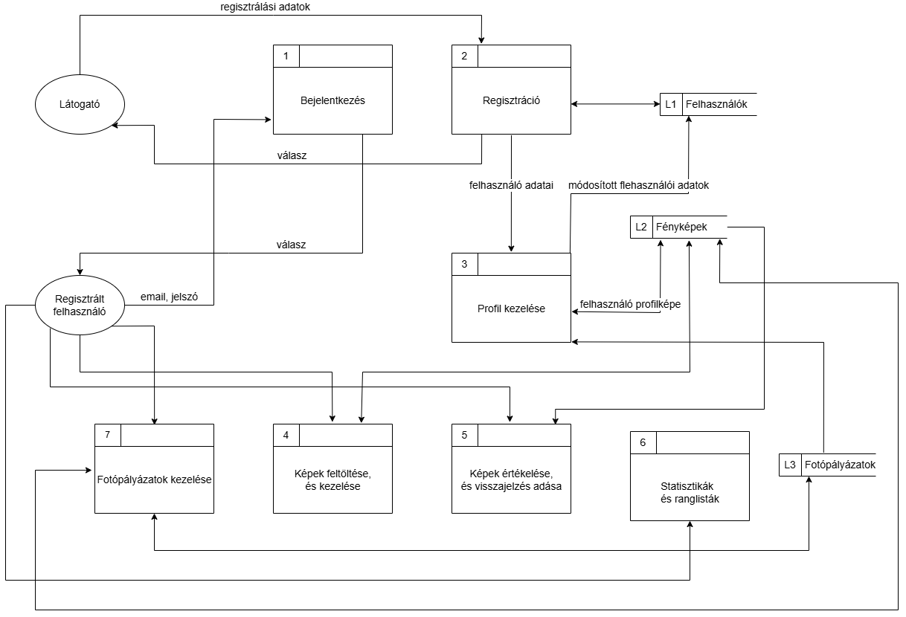

2. Szintű logikai adatfolyam-diagramok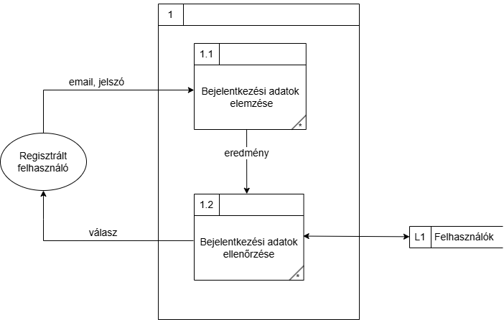

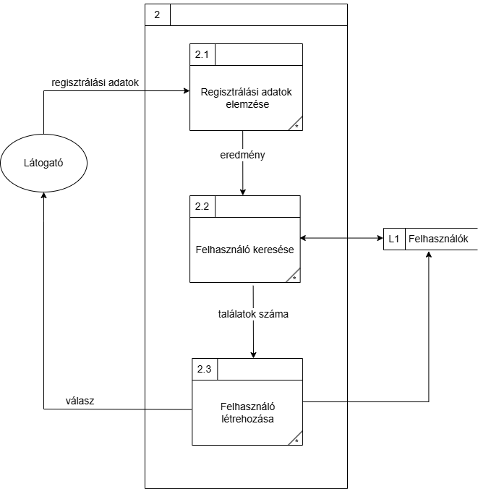

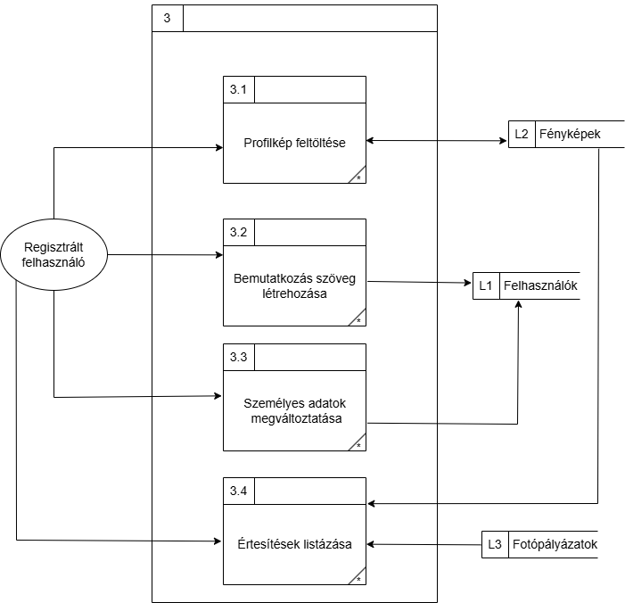

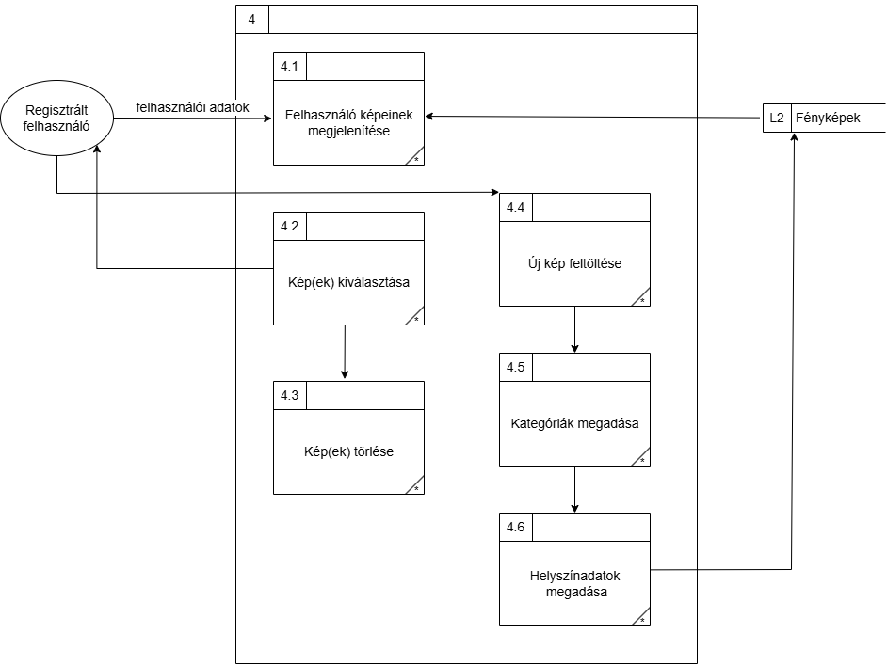

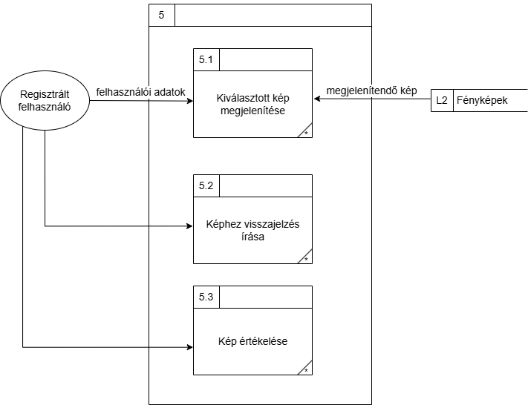

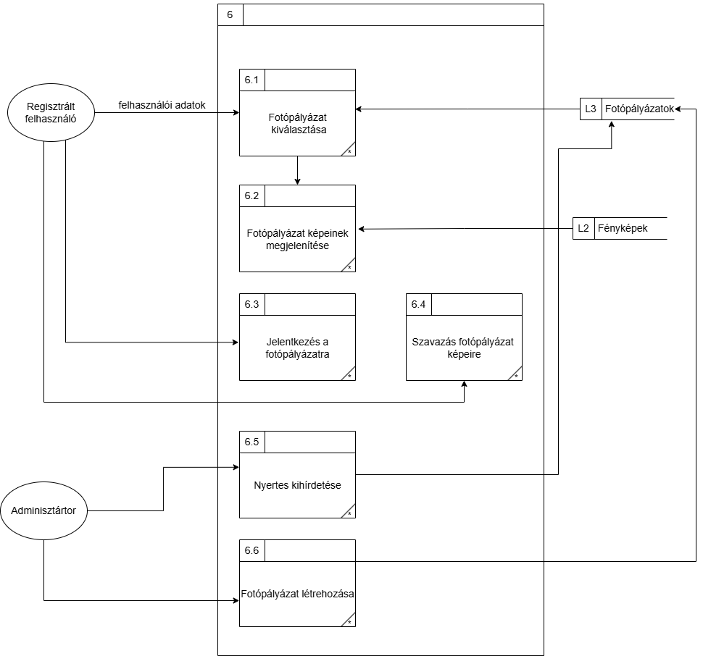

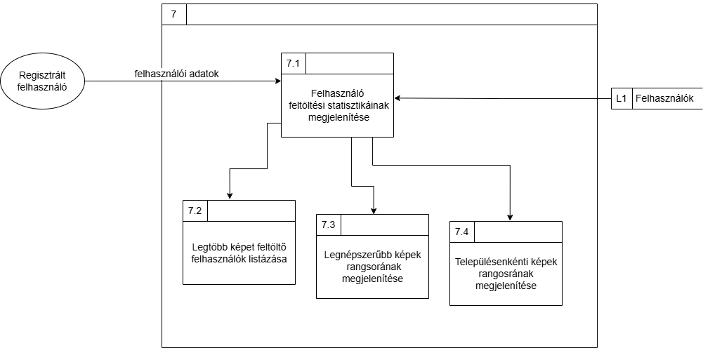

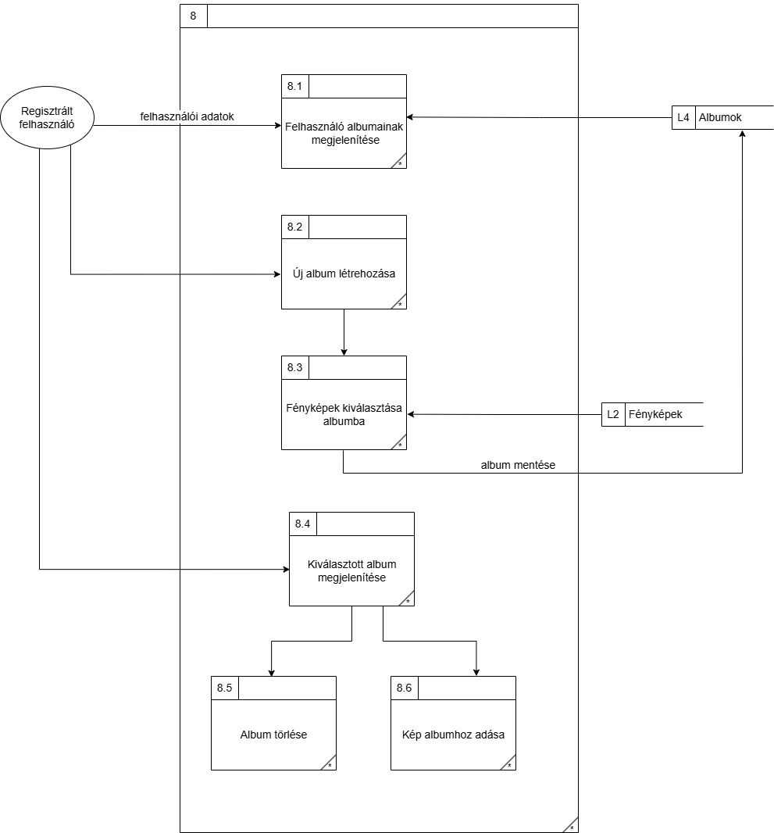

# Fizikai adatfolyam-diagramok

1. Szintű fizikai adatfolyam-diagram

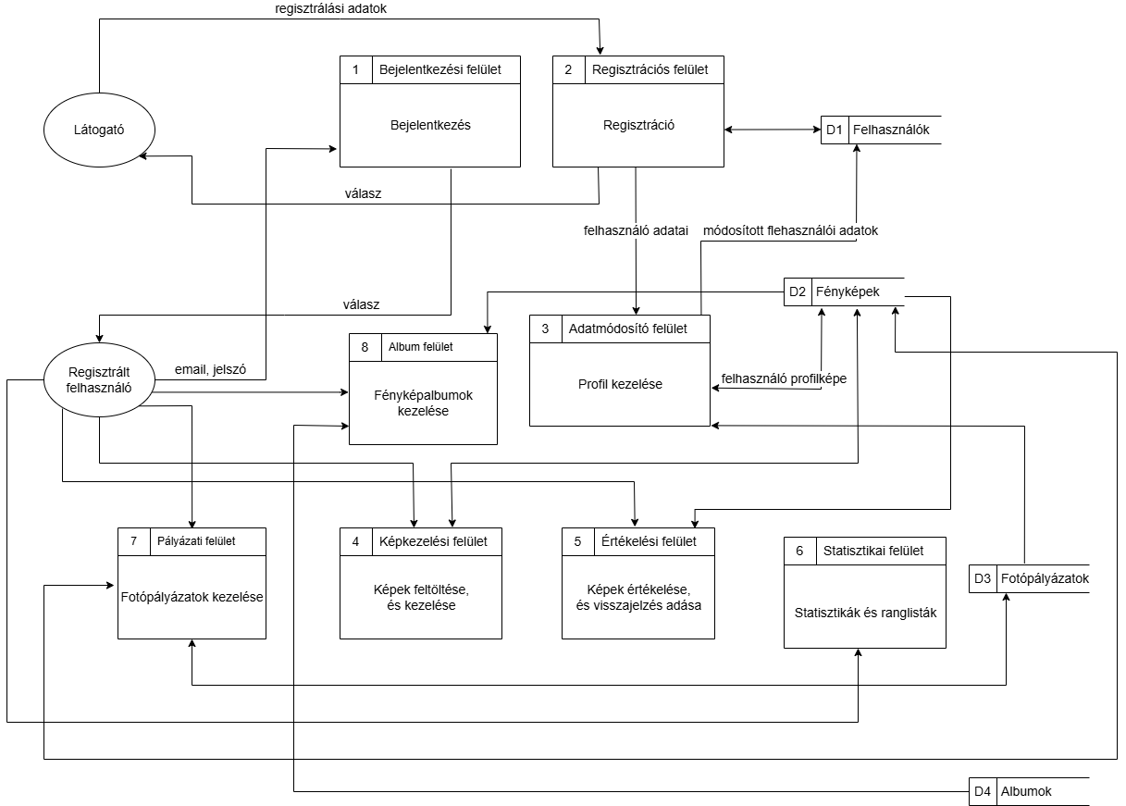

2. Szintű fizikai adatfolyam-diagramok

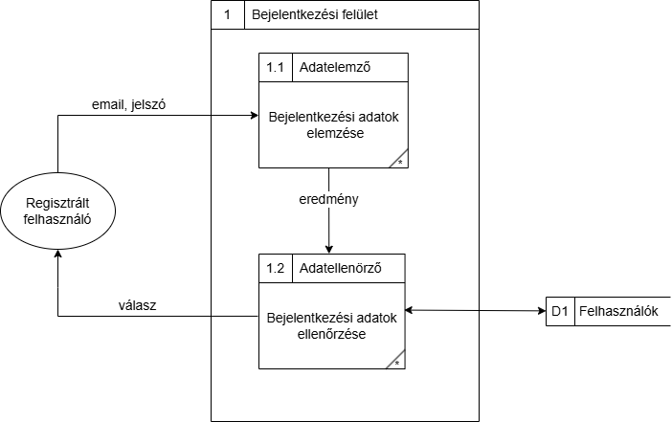

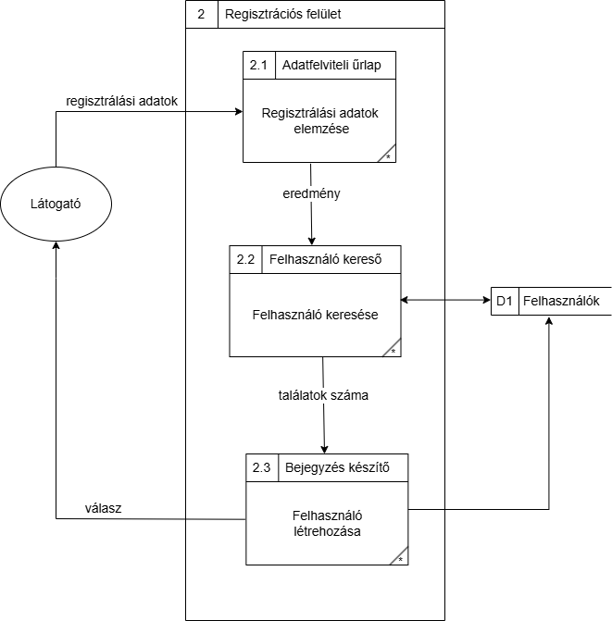

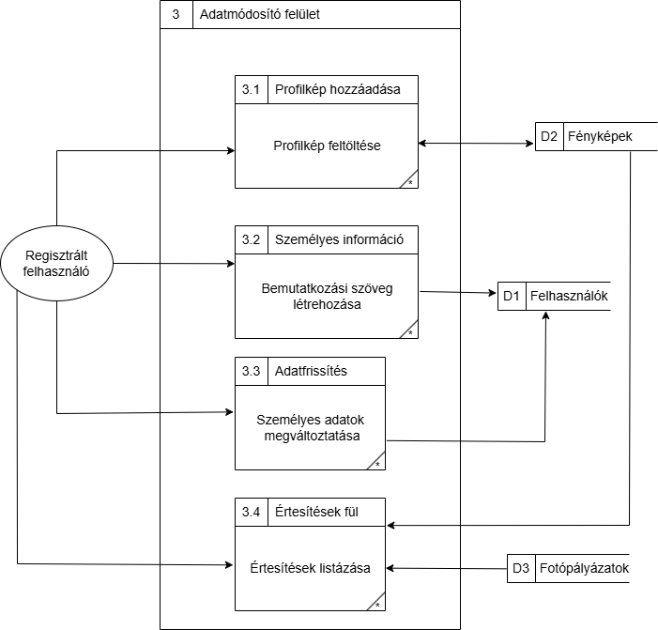

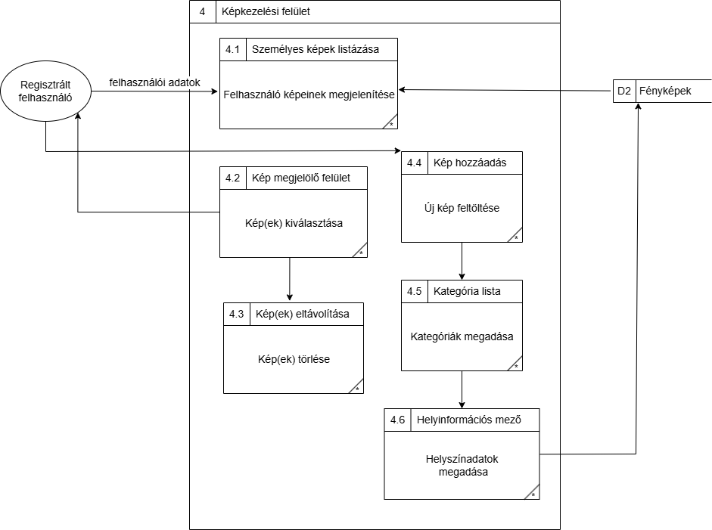

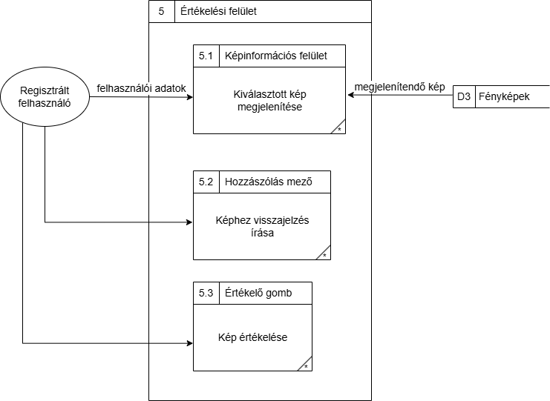

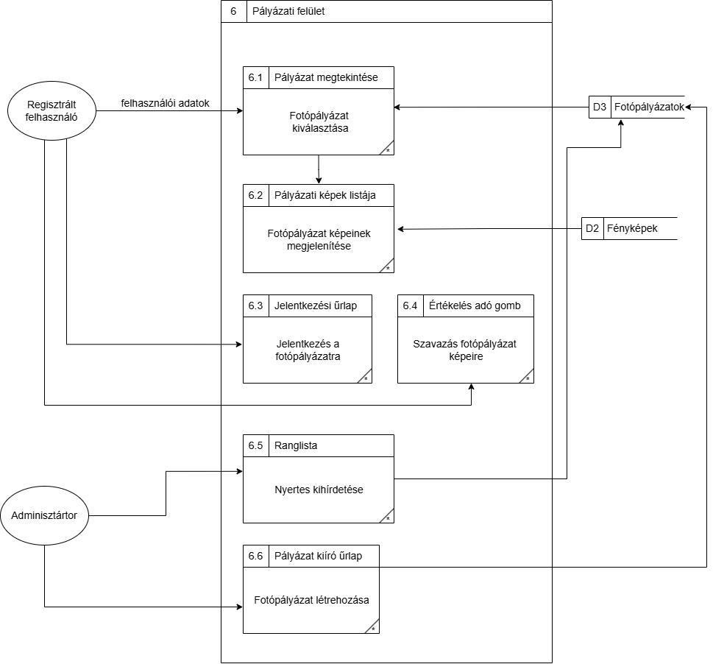

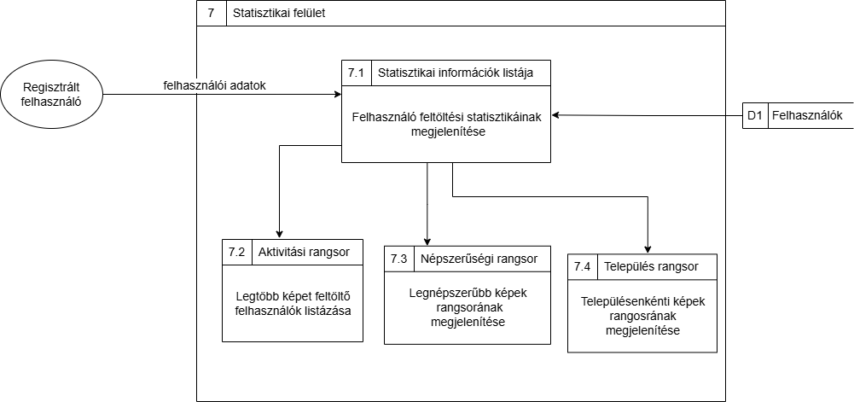

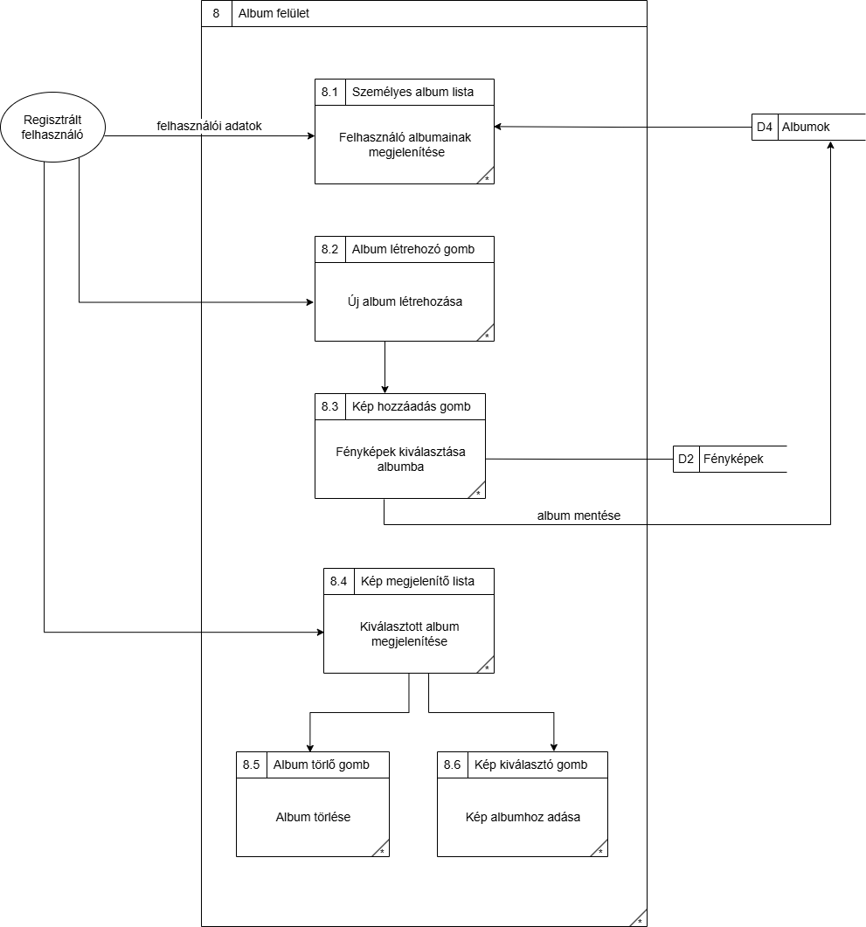

# Egyedmodell

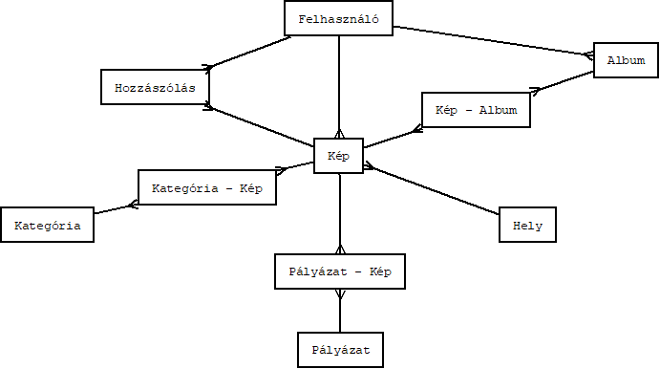

# Egyed-kapcsolat diagram

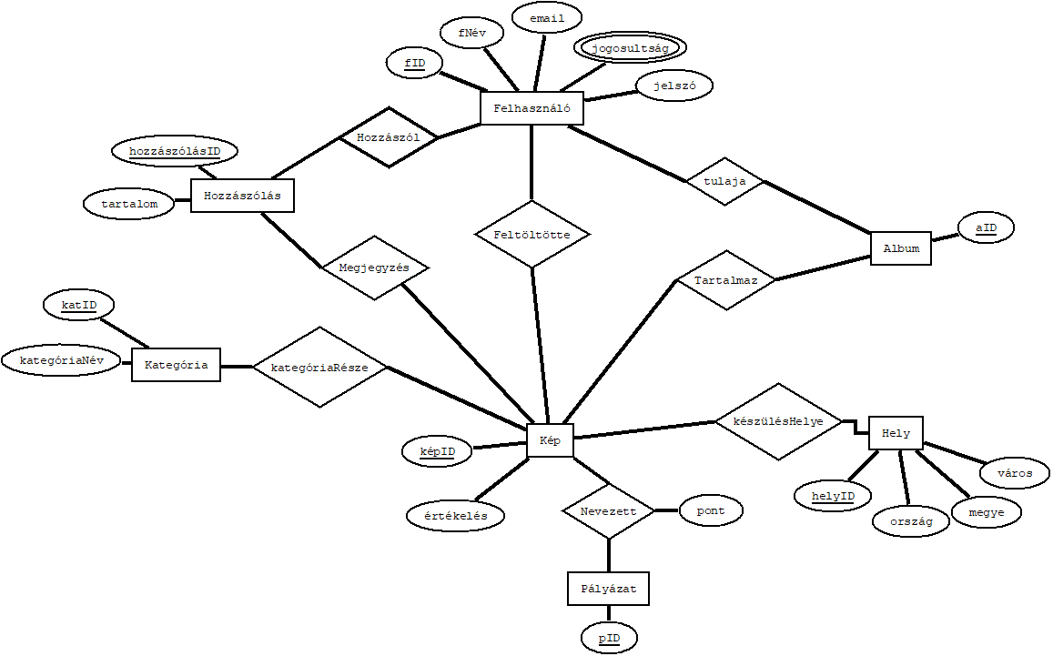

# Egyed-kapcsolat diagram leképezése relációs adatbázissémákká

### Funkcionális függőségek (Normalizálva 3NF-ig)

fID → fNév, email, jelszó

fID → jogosultság

képID → értékelés, fID, helyID

katID → kategóriaNév

katID, képID → (-)

helyID → város, megye, ország

hozzászólásID → fID, képID, tartalom

aID → fID

aID, helyID → (-)

aID, képID → (-)

pID → (-)

képID, pID → pont

### EK diagram alapján

Felhasználó (fID,fNév, email, jelszó)

Jogosultság(*fID, jogosultság*)

Kép(képID, értékelés, fID, helyID)

Kategória(katID, kategóriaNév)

kategóriaRésze(*katID, képID*)

Hely(helyID, város, megye, ország)

Hozzászólás(hozzászólásID,fID, képID,tartalom)

Album(aID, fID)

tartalmaz(*aID, képID*)

Pályázat(pID)

Nevezett(*képID, pID*, pont)

### Alulról felfelé (Normalizálva 3NF-ig):

1. **Felhasználó**
   * fID
   * fNév
   * email
   * jelszó
2. **Jogosultság**
   * fID
   * jogosultság
3. **Kép**
   * képID
   * értékelés
   * *fID
   * *helyID
4. **Kategória**
   * katID
   * kategóriaNév
5. **KategóriaRésze**
   * katID
   * KépID
6. **Hely**
   * helyID
   * város
   * megye
   * ország
7. **Hozzászólás**
   * hozzászólásID
   * *fID
   * *képID
   * tartalom
8. **Album**
   * aID
9. **Tartalmaz**
   * *aID
   * *képID
10. **Pályázat**
    * pID
11. **Nevezett**
    * *képID
    * *pID
    * pont

### Tábla leírás:

|  |  |  |
| --- | --- | --- |
| **Felhasználó** | | |
| fID | INT PRIMARY KEY | Egyéni kulcs |
| fNév | VARCHAR(32) | Felhasználó neve |
| email | VARCHAR(128) | Felhasználó emailcíme |
| jelszó | VARCHAR(128) | Felhasználó hashelt jelszava |

|  |  |  |
| --- | --- | --- |
| **Jogosultság** | | |
| *fID | INT PRIMARY KEY | Annak a felhasználónak a kulcsa akié az adott jogosultság |
| jogosultság | VARCHAR(32) | Felhasználó jogosultsági szintje |

|  |  |  |
| --- | --- | --- |
| **Kép** | | |
| képID | INT PRIMARY KEY | Egyéni kulcs |
| értékelés | INT | Képre érkező pozitív értékelések száma |
| *fID | INT FOREIGN KEY | Feltöltő felhasználó ID-je |
| *helyID | INT FOREIGN KEY | Ha van hely megadva, annak az ID-je |

|  |  |  |
| --- | --- | --- |
| **Kategória** | | |
| katID | INT PRIMARY KEY | Egyéni kulcs |
| kategóriaNév | VARCHAR(32) | Kategória neve |

|  |  |  |
| --- | --- | --- |
| **KategóriaRésze** | | |
| katID | INT PRIMARY KEY | Egyéni kulcs |
| képID | INT | Képre érkező pozitív értékelések száma |

|  |  |  |
| --- | --- | --- |
| **Hely** | | |
| helyID | INT PRIMARY KEY | Egyéni kulcs |
| város | VARCHAR(64) | Város neve |
| megye | VARCHAR(64) | Megye neve |
| ország | VARCHAR(64) | Ország neve |

|  |  |  |
| --- | --- | --- |
| **Hozzászólás** | | |
| hozzászólásID | INT PRIMARY KEY | Egyéni kulcs |
| *fID | INT FOREIGN KEY | Feltöltő felhasználó ID-je |
| *képID | INT FOREIGN KEY | Annak a képnek az ID-je amire érkezik |
| tartalom | VARCHAR(512) | Hozzászólás szöveges része |

|  |  |  |
| --- | --- | --- |
| **Album** | | |
| aID | INT PRIMARY KEY | Egyéni kulcs |
| *fID | INT FOREIGN KEY | Tulajdonos felhasználó ID-je |

|  |  |  |
| --- | --- | --- |
| **Tartalmaz** | | |
| *aID | INT PRIMARY KEY | Annak az albumnak az ID-je amihez tartozik a kép |
| *képID | INT PRIMARY KEY | A kép ID-je |

|  |  |  |
| --- | --- | --- |
| **Pályázat** | | |
| pID | INT PRIMARY KEY | Egyéni kulcs |

|  |  |  |
| --- | --- | --- |
| **Nevezett** | | |
| *képID | INT PRIMARY KEY | Nevezett kép ID-je |
| *pID | INT PRIMARY KEY | A pályázat ID-je amire nevezték |
| pont | INT | Mennyi pontot kapott |

# Egyed-esemény mátrix

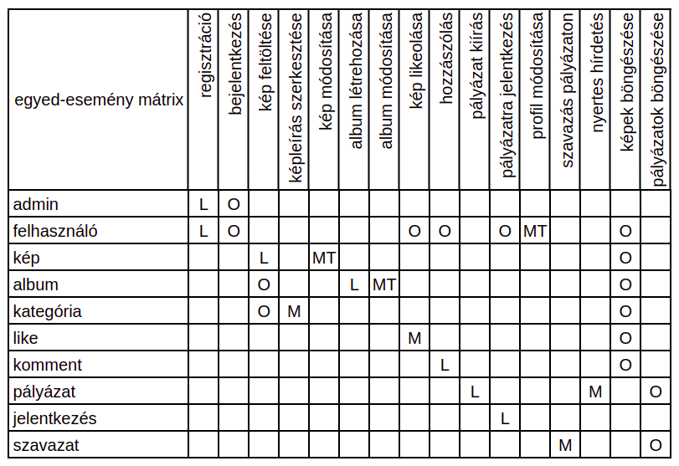Szerep-funkció mátrix

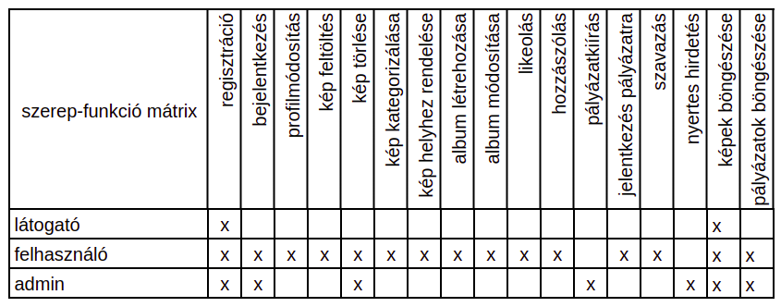

Menütervek

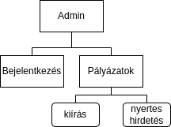

# Futtatáshoz szükséges szoftverkörnyezet

Az alkalmazás PHP nyelven készül Oracle adatbázis kezelő rendszer segítségével Dockeren keresztül futtatva. Az alkalmazás Front-end oldala HTML, CSS és JavaScript kombinációival készül.